**Белорусский Государственный Технологический Университет**

Лабораторная работа №12 по дисциплине:

*“Технология разработки программного обеспечения”*

*Постановка требований к разработке дизайна и юзабилити веб-страниц проекта BSTUdent hub*

Поручитель:

*Скалкович Станислав Леонидович*

Исполнитель:

*Поборцев Анатолий Егорович*

Минск 2021 г.

Содержание:

* Описание структуры сайта с.3
* Описание дизайна с.4
* Базовый скелет и описание адаптивности с. 5-8
* Правила наименования классов, идентификаторов, папок и файлов с.9
* Инструкции по работе с GitHub с.9
* Сроки исполнение задачи с.9

**Описание структуры сайта:**

1. Главная страница
2. Три страницы с модулями

Главная страница должна состоять из 5 основных частей:

* Верхнего колонтитула, где представлен логотип проекта и меню навигации с помощью которого можно переместиться на последующие 3 части. Верхний колонтитул с меню доложен быть зафиксирован и доступен в любой части страницы.
* Вступительной части контента с приветствием, кратким описанием структуры сайта и его возможностей и кнопкой для перехода на следующую часть.
* Часть с выбором функционала сайта, которая должна состоять из трех элементов в виде карточек с помощью которых можно будет переместиться на другие страницы сайта где будут представленные различные функциональные модули, на карточках должна быть информация с названием модуля и его кратким описанием.
* Часть с краткой информацией о создателях сайта представленной в виде 2 рядов блоков по 3 блока в ряду с фото, именем разработчика, его контактов, и кратким описанием его работы.
* Нижнего колонтитула, где должны располагаться ссылки на документацию проекта, репозиторий проекта и сайт БГТУ.

Страница с модулем:

* Верхнего колонтитула, где представлен логотип проекта и меню навигации с помощью которого можно переместиться на последующие 2 части и вернуться на главную страницу.
* Вступительной части контента с приветствием, кратким описанием работы модуля и его возможностей и кнопкой для перехода на следующую часть.
* Рабочая часть, которая должна занимать весь контент страницы и при этом остаться пустой и подготовленной для передачи данной области другим разработчикам.
* Часть с краткой информацией о создателях модуля представленной в виде одного или двух блоков с фото, именем разработчика, его контактов, и кратким описанием его работы.
* Нижнего колонтитула, где должны располагаться ссылки на документацию проекта, репозиторий и сайт БГТУ.

**Описание дизайна:**

**Предисловие:** все элементы дизайна которые не описаны в данном разделе, а также все спорные моменты предоставляются на самостоятельную реализацию и переосмысление исполнителя

* Стили основных элементов сайта наследуются всеми страницами.
* Сайт должен быть исполнен в черно-оранжевых оттенках, допускается использование других оттенков.
* Фоны второй, третей и четвертой части должны быть анимированными или быть видео
* Меню должно быть статичным с текстом белого цвета с подсветкой при наведении.
* Кнопка перехода на следующую часть главного сайта должна быть представлена в виде белой стрелки под тупым углом с подсветкой при наведении.
* У карточек и блоков с информацией о разработчиков должны быть различные анимации при взаимодействии пользователя с данными элементами.
* Предусмотреть замену некоторых элементов дизайна на менее емкие при неполной загрузке страницы.

**Базовый скелет и описание адаптивности:**

Скелет главной страницы: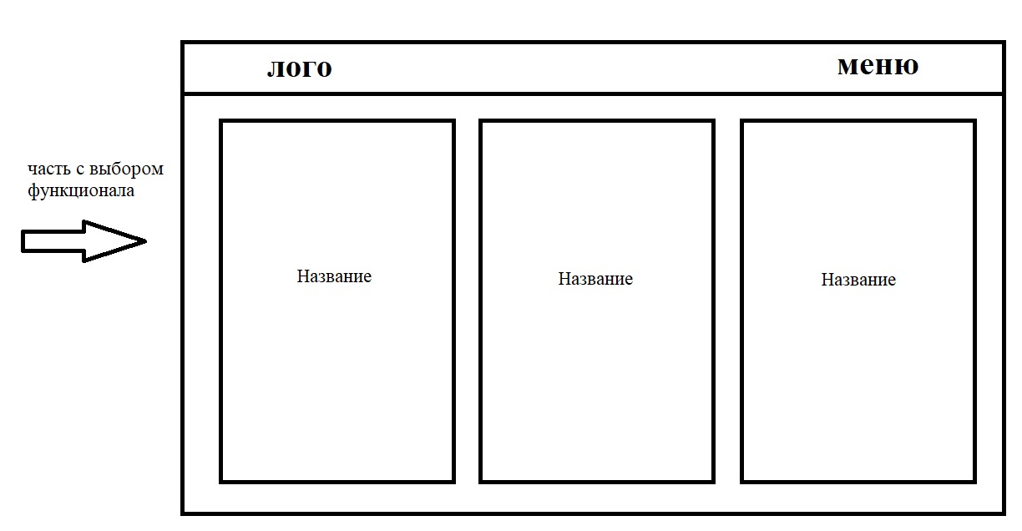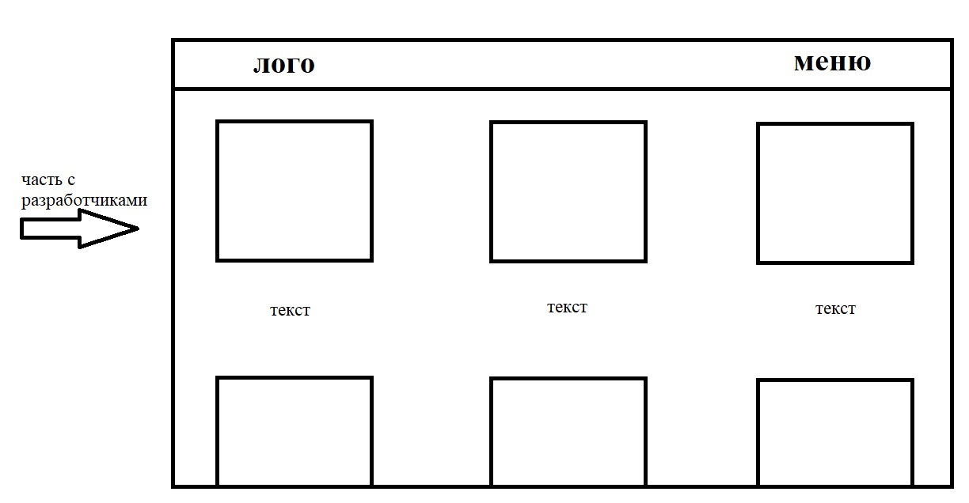



Скелет страницы с модулем:

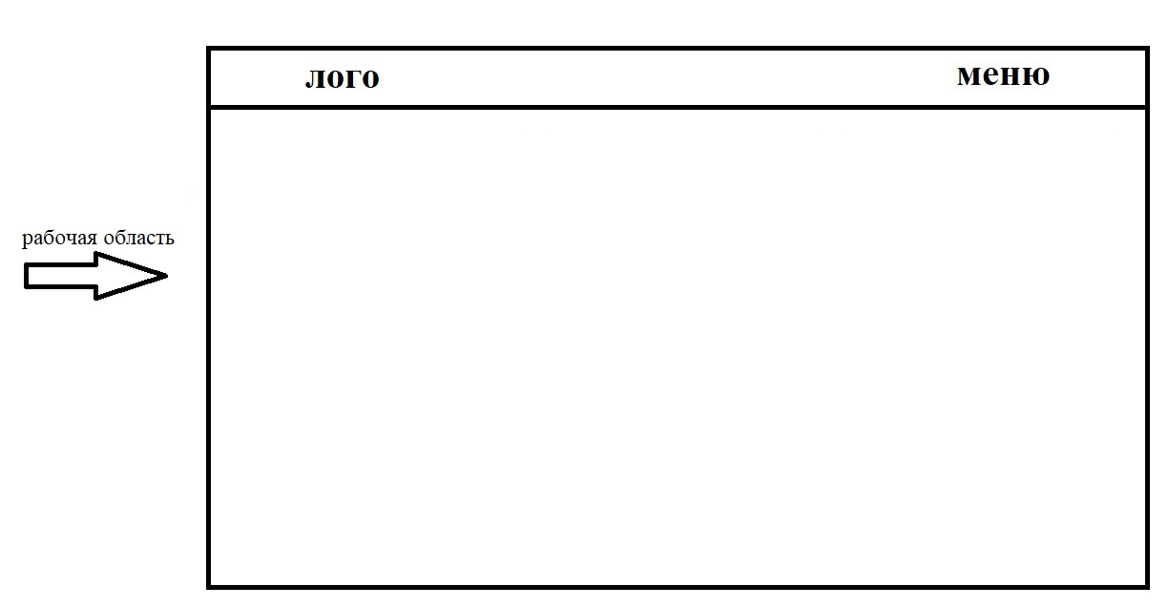

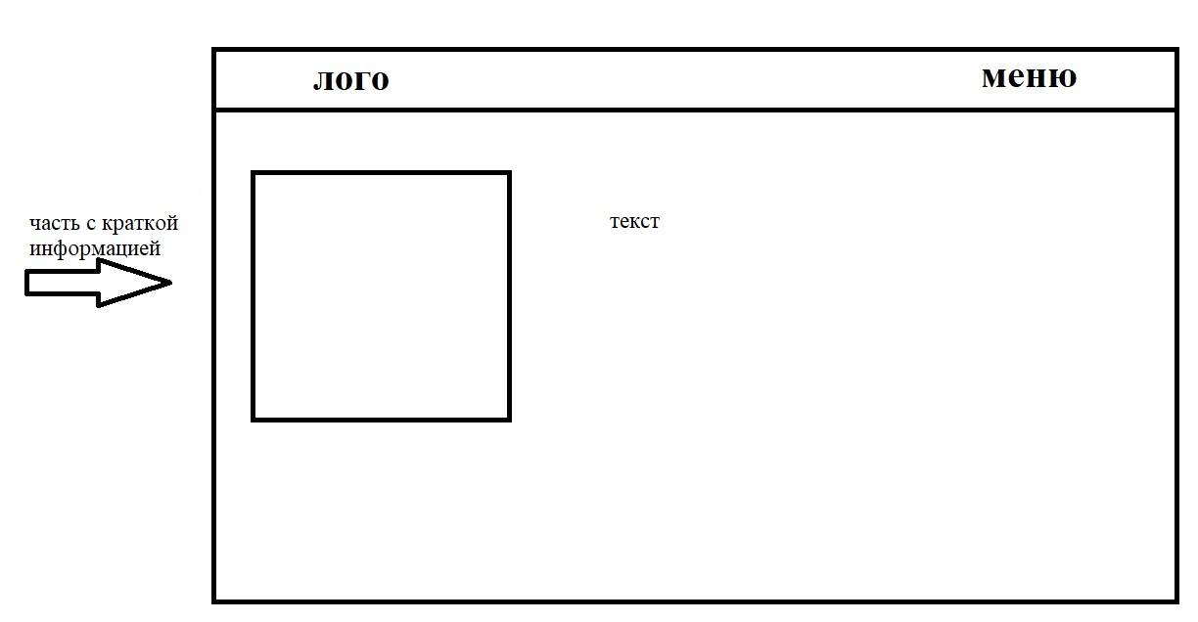

Описание адаптивности:

* Если устройство имеет ширину менее 480 px, то сайт должен переходить на адаптивную систему вёрстки, макет которой представлен ниже.
* Макет адаптивной верстки главной страницы и модулей совпадает, за адаптивность рабочей области модуля отвечает разработчик модуля.

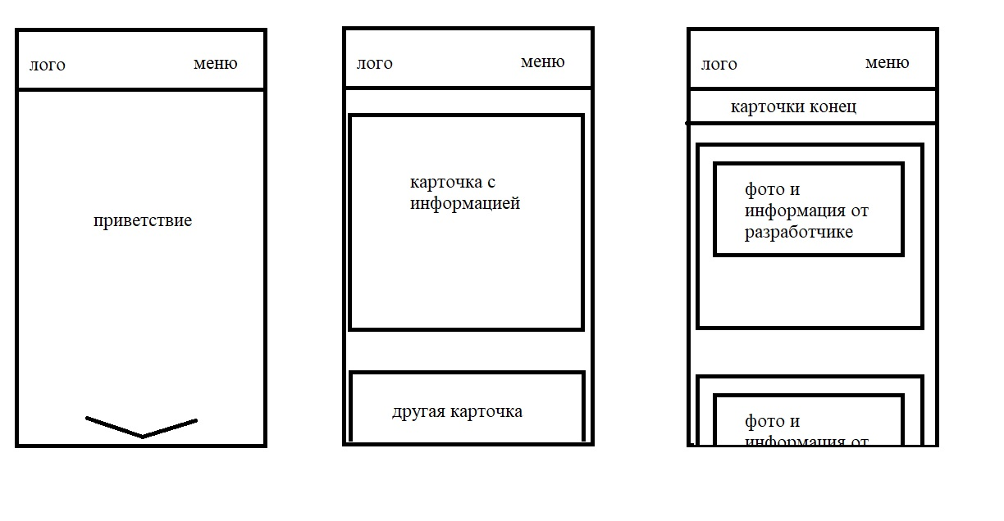

**Правила наименования классов, идентификаторов, папок и файлов:**

* Главная страница должна называться index, страницы с модулем modul.
* Файлы скриптов должны располагаться в папке skripts и их названия должны иметь смысловую нагрузку.
* Файлы стилей должны располагаться в папке css и их названия должны иметь смысловую нагрузку.
* Сторонние файлы (видео, музыка, изображения) должны находиться в папке files в папках с названиями на английском языке классифицирующих содержимое папки.
* Классы и идентификаторы должны записываться в верблюжьем стиле (MainNavigationMenu) и иметь смысловую нагрузку.

**Инструкции по работе с GitHub:**

* Все изменения фиксировать в ветке styles, после окончания времени исполнения работы сделать предварительное тестирование и слить свою ветку с веткой testing.
* Во время работы над дизайном ежедневно отмечать свои действия во вкладке projects в kanban меню, при возникновении вопросов или проблем использовать вкладки issues или чат.

**Сроки исполнения задачи:**

* Файл модуля должен быть готов до 16.12.2021 г.
* Дизайн главной страницы должен быть готов до 23.12.2021 г.
* Вся работа должна быть завершена до 24.12.2021 г.
* За неисполнения задачи в срок будут наложены штрафы.